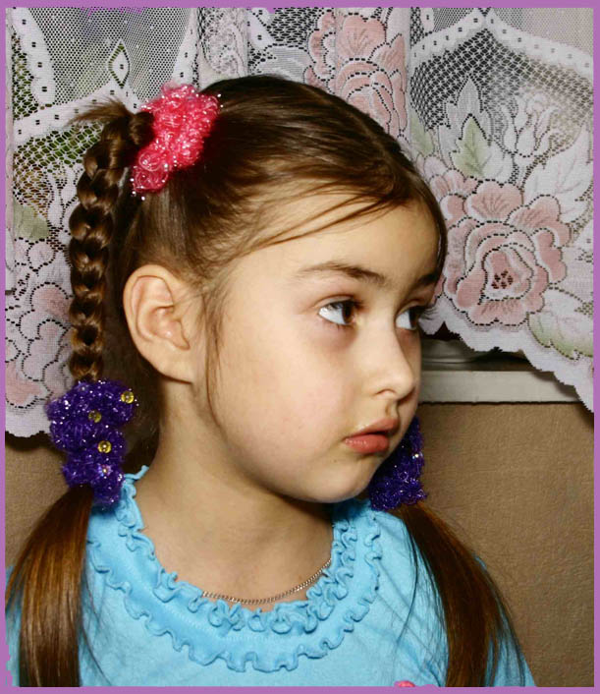

А моя мама – учительница…
С точки зрения обывателя, дети школьных учителей – каста неприкосновенных, капризных, самоуверенных задавак, которым много сходит с рук. На самом деле учительским детям можно только посочувствовать.
Так уж сложилось, что мама-преподаватель чаще всего «устраивает» своего ребенка в туже школу, а часто и в тот же класс, где сама преподает. Мотивы мамы вполне понятны: ребенок всегда под присмотром, а в случае возникновения каких-либо недоразумений, их можно тут же уладить. Но последствия такое решения могут быть непредсказуемыми. И даже если мама-педагог найдет в себе силы не акцентировать внимание на собственном чаде и относится к н6ему так же как к другим ученикам, это все равно решит всех проблем. Часто приходится сталкиваться с тем, что к «естественным» трудностям жизни учительского ребенка мама добавляет еще одну. Это ответственная миссия быть ее представителем в школе: «Что подумают обо мне, если ты будешь плохо учиться?», «Как меня будут слушаться другие дети, если ты ведешь себя плохо?» и т.д. Эта ноша тяжела, а главное несправедлива. Мама-учитель делает ребенка рабом маминого авторитета. Финал может быть плачевным: незаметно между вашим малышом и одноклассниками вырастет 2китайская стена», потому что она будет ассоциироваться с вами. Ребенку придется «отвечать» за ваши поступки. Если, например, вы сделали замечание кому-либо на уроке, то на переменке у ребенка могут возникнуть проблемы. Можно ли избежать этих трудностей? Да, если отдать ребенка в другую школу, подальше от той, в которой работаете вы.
Пик проблем приходится на период, когда дети из послушных младших школьников превращаются в амбициозных подростков с массой комплексов. В это критическом возрасте все, что раньше было мило, оказывается под негласным табу подростковой группы. Особенно это касается домашних привязанностей. Дети стараются поскорей избавиться от корней – зависимости от родительских и школьных идеалов. Некоторые психологи называют подростков «маргиналами», подчеркивая их крайнюю конфликтность, застенчивость и ощущение «чуждости». Поэтому неудивительно, что в семьях учителей вызревает конфликт «в квадрате», ведь педагог помимо того, что он взрослый, а значит «другой», еще и имеет высокий социальный статус. Он олицетворяет собой двойное наследство «бесправного детства» - домашние устои и школьную зубрилку. Старайтесь быть дома просто мамой, поменьше говорите о школе и больше интересуйтесь проблемами ребенка.

Как известно, все мы любим дома, образно говоря, развязать галстук туго завязанный на работе. Например, в быту певца не заставишь петь, юмористы – сумрачны и занудливы, а учителя, выложившиеся в школе, дома отдыхают от педагогики. Измотанные безумной нагрузкой, они дают выход накопившемуся раздражению. Порой позволяют себе дома некорректные выходки: часто занимаются рукоприкладством и не стесняются в выражениях. А под горячую руку обычно попадаются собственные дети, которые в силу своего возраста пока еще не понимают, что мама «на особой почетной и ответственной работе» и приставать к ней с «бестолковыми» вопросами и требованиями – верх неблагодарности. Детям учителей уделяется почти в два раза меньше ласки, чем, скажем, наследникам инженеров. А спрос с детей очень высок, ведь они находятся под неусыпным контролем.
Иными словами учитель дома – явление такое же взрывоопасное, как граната с выдернутой чекой, непредсказуемое, как весенний снег.

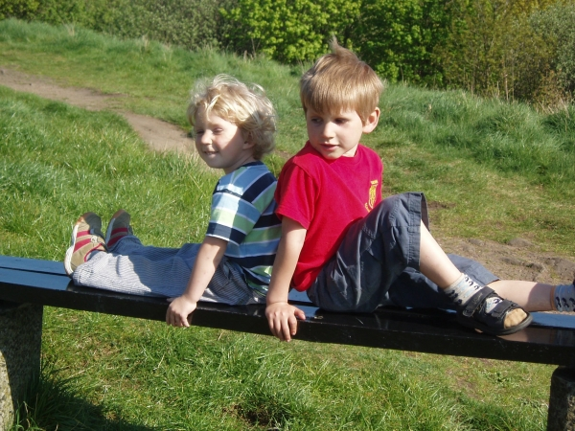

Разрываться между семьей и работой трудно, но иногда материнская профессия становится испытанием для ребенка…

